MongoDB是基于分布式文件存储的数据库，由C++语言编写。与关系型数据库相比MongoDB具有更高性能。

1. MongoDB的弱一致性(最终一致)
2. 文档结构的存储方式，能够更便捷的获取数据

不足：

1. 不支持事物操作
2. 占用空间过大

删除记录不释放空间，为了避免记录删除后数据的大规模的挪动，原记录空间不删除，只标记”已删除”即可，以后还可以重复利用

3、用户权限方面比较弱，MongoDB官方推荐将机器部署在安全的内网环境中，尽量不要用权限

两个概念：

**集合**-**collection**

**文档**-**document**

1. **文档**是MongoDB中数据的基本单元，类似于关系数据库中的“行”。
2. **集合**就是一组文档，可以被看做是没有模式的“表”。
3. 每个文档都有一个特殊的键”**_id**”，它在文档所处的集合中是唯一的

这里主要从使用的角度去熟悉MongoDB，操作系统为windows，Web服务器是Apache，使用PHP脚本语言。

* MongoDB的下载地址是：<http://www.mongodb.org/downloads> ，根据自己系统是32位或者64位选择合适的版本，我下载的是mongodb-win32-i386-2.0.0.zip
* 解压缩，我解压在E:\mongodb，该目录下的文件结构  
  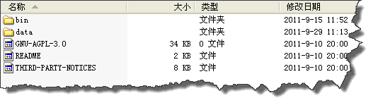
* 为数据库创建存储位置，为了方便管理，我创建了目录E:\mongodb\data\db，一定需要创建该目录，如果目录**不存在或不可写**，则服务会启动失败。如果端口被占用，启动也回失败。
* 配置环境变量，现在我们有关MongoDB的所有执行文件都在目录E:\mongodb\bin中，把E:\mongodb\bin加入环境变量中，便可以直接执行mongod、mongo等命令了，而不用到指定目录中执行
* 启动MongoDB，在cmd命令行窗口中输入mongod –dbpath E:\mongodb\data\db  
  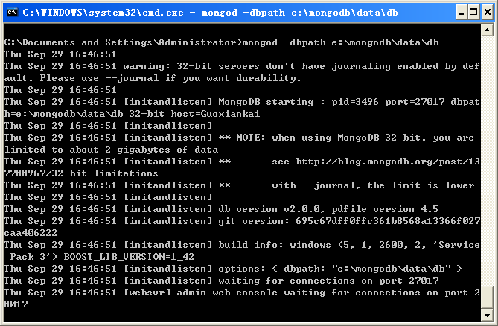如果我们想把启动信息保存下来，可以在后面在命令后面加上参数-logpath，完整命令如下：mongod -dbpath e:\mongodb\data\db -logpath e:\mongodb\data\log
* 在启动MongDB后，我们在浏览器中访问http://localhost:27017，显示You are trying to access MongoDB on the native driver port. For http diagnostic access, add 1000 to the port number，表示服务已经成功启动。
* mongd命令在启动mongo的时候还会启动一个非常基本的HTTP服务器，监听端口号比主端口号高1000，也就是**28017**端口，你可以通过http://localhost:28017来获取数据库的管理信息  
  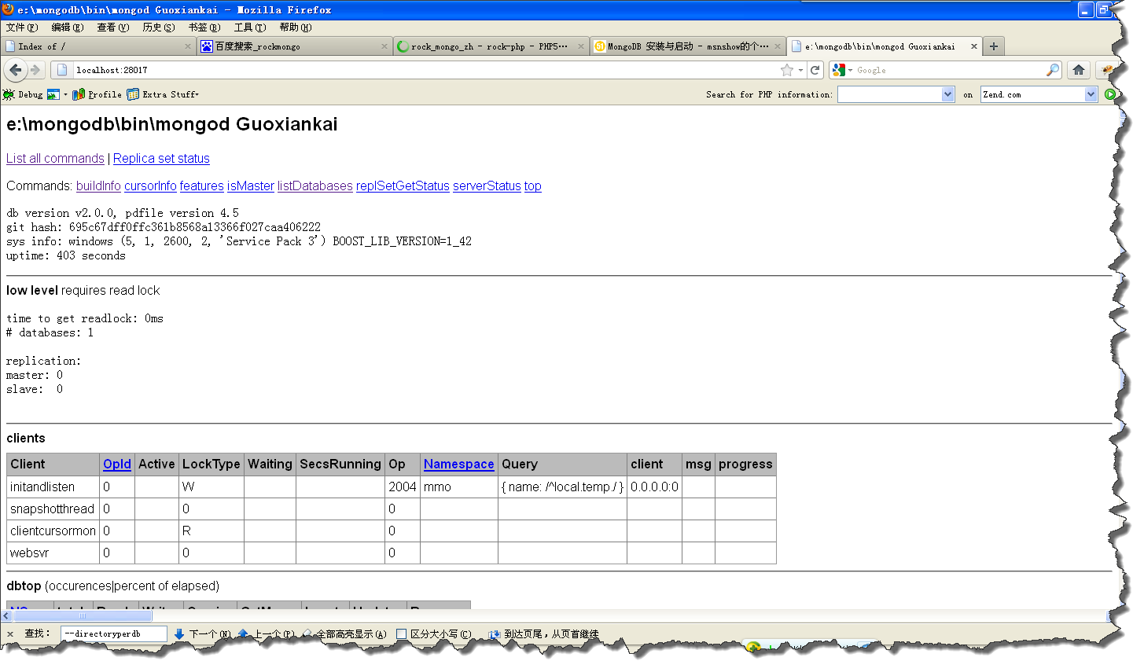如果你发现在查看这个页面出现问题，请在命令最后加上参数—**rest**  
  e:\mongodb\bin\mongod --dbpath e:\mongodb\data\db --**rest**
* 你可以使用Ctrl+c来停止mongod的运行
* 更多选项参数可以通过mongd –help查看
* 使用—install参数将mongod作为服务进行安装，命令如下：  
  e:\mongodb\bin\mongod --dbpath e:\mongod b\data\db   
  -logpath e:\mongodb\data\log\log.txt –install  
  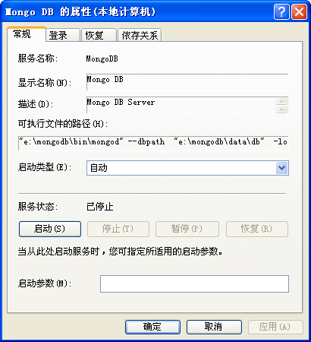
* 通过mongod –remove来移除该服务